# 准备工作

1.分析整个设计图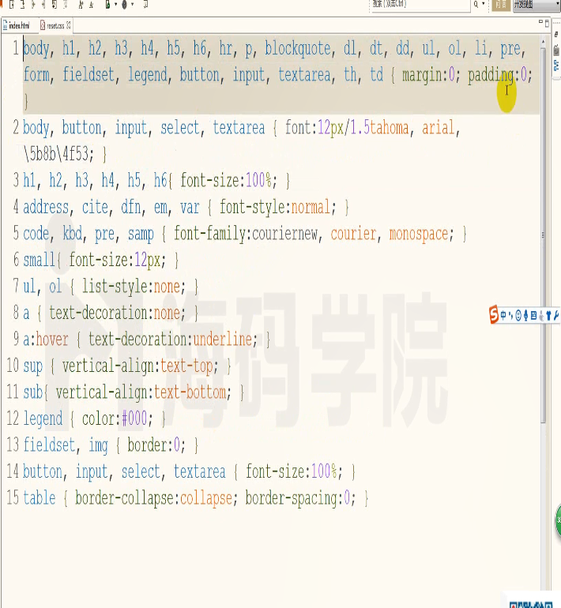



# 问题

1. 购物车的方框大小不一样
2. 整个页面排版container的大小与教程不一致
3. 购物车的下拉弹出的东西,鼠标一离开购物车就会消失,不像”xiaomi”,那样可以常驻
4. 轮播也的箭头不一致